**CHƯƠNG 4: HYDROCARBON**

**BÀI 14: ARENE (HYDROCARBON THƠM)**

| **I. KHÁI NIỆM VỀ ARENE.**   | Arene (hydrocarbon thơm) là những hydrocarbon có chứa vòng benzene trong phân tử. | | --- |   **1. Benzene và các đồng đẳng của benzene.**  - Benzene là hydrocarbon thơm đơn giản nhất có công thức C6H6.  + Phân tử benzene có 6 nguyên tử carbon tạo thành hình lục giác.  + Các nguyên tử carbon và hydrogen đều nằm trên một mặt phẳng.  + Góc liên kết bằng 1200, độ dài liên kết C – C bằng 139 pm.  Benzen là gì? Cấu thức cấu tạo và ứng dụng trong đời sống?Benzen - Tổng hợp kiến thức chi tiết từ MonkeyBenzen - Tổng hợp kiến thức chi tiết từ Monkey  - Benzene và đồng đẳng của benzene có công thức chung **CnH2n-6 (n ≥ 6).**  + Toluen là hydrocarbon thơm có công thức C7H8.  Dung môi toluene là gì? 5 công dụng hữu ích của TolueneWrite the condensed structural formula and the formula for toluene. |  Homework.Study.comMua dung môi Toluen C7H8 ở đâu? Giá hóa chất Toluen  + Các alkyl benzene từ C8H10 trở lên mới có đồng phân cấu tạo.  **Công thức cấu tạo của C8H10 và gọi tên và gọi tên | Đồng phân của Công thức cấu tạo của C8H10 và gọi tên và gọi tên** Công thức cấu tạo của C8H10 và gọi tên và gọi tên | Đồng phân của Công thức cấu tạo của C8H10 và gọi tên và gọi tên Công thức cấu tạo của C8H10 và gọi tên và gọi tên | Đồng phân của Công thức cấu tạo của C8H10 và gọi tên và gọi tên Công thức cấu tạo của C8H10 và gọi tên và gọi tên | Đồng phân của Công thức cấu tạo của C8H10 và gọi tên và gọi tên    **2. Một số hydrocarbon thơm khác.**    **3. Cách gọi tên hydrocarbon thơm.**    + Nếu vòng benzen liên kết với hai hay nhiều nhóm ankyl thì tên gọi cần chỉ rõ vị trí của các nhóm ankyl trong vòng benzen. Đánh số nguyên tử carbon trong vòng benzen sao cho tổng chỉ số trong tên gọi là nhỏ nhất.    **Tổng chỉ số** 1 + 2 + 4 = 7 1 + 4 + 6 = 11  + Các nhóm ankyl được gọi theo thứ tự chữ cái đầu tiên của tên gốc ankyl: butyl > ethyl > methyl.  Substituted benzenes  + Khi trên vòng benzene có hai nhóm thế, vị trí các nhóm thế *(1,2 hoặc 1,3 hoặc 1,4)* được minh họa bằng các chữ cái *o-, m-, p-* là viết tắt của *ortho-, meta-, para-*  Xylen – Wikipedia tiếng Việt  **II. TÍNH CHẤT VẬT LÍ.**   | Các arene có màu trắng, ở thể lỏng (*trừ naphthalene ở thể rắn*), có mùi đặc trưng và đều độc.  Các arene không tan trong nước, tan nhiều trong các dung môi hữu cơ như acetone, diethyl ether, chloroform, ... | | --- |     **III. TÍNH CHẤT HÓA HỌC.**   | Arene dễ tham gia phản ứng thế, khó tham gia phản ứng cộng. | | --- |   **1. Phản ứng thế của benzene và toluene.**  *a) Phản ứng halogen hóa benzene và toluene.*  + Benzene thế nguyên tử hydrogen trên vòng benzene.  Thí nghiệm benzen tác dụng với brom, có mặt bột sắt " - Hóa học 9 - Trương  Hoàng Anh - Thư viện Tư liệu giáo dục    + Toluen thế nguyên tử hydrogen trên vòng benzene.   | **Quy tắc thế:** Khi vòng benzene có nhóm thế alkyl ( -CH3, -C2H5, …) các nguyên tử hydrogen ở vòng benzene xảy ra dễ dàng hơn so với benzene và ưu tiên thế vào vị trí số 2 hoặc số 4 (vị trí *ortho* hoặc *para*) so với nhóm alkyl. | | --- |     Khi có FeCl3 hoặc FeBr3 làm xúc tác, benzene tham gia phản ứng thế nguyên tử hydrogen của vòng benzene với bromine khan tạo thành brombenzene, còn toluene tạo sản phẩm chính là hỗn hợp gồm *o*-bromotoluen và *p*-bromotoluene.  *b) Phản ứng nitro hóa benzene và toluene.*  + Phản ứng nitro hóa benzene.    + Phản ứng nitro hóa toluene.    Khi tác dụng với dung dịch hỗn hợp HNO3 đặc và H2SO4 đặc, benzene tham gia phản ứng nitro hóa tạo thành nitrobenzene, còn toluene phản ứng dễ dàng hơn và ưu tiên vào các vị trí *ortho* và *para*.  **2. Phản ứng cộng vào vòng benzene.**  *a) Phản ứng cộng chlorine vào benzene.*  Benzene phản ứng với chlorine khi có ánh sáng mặt trời tạo thành hexachlorocyclohexane.    *b) Phản ứng cộng hydrogen vào benzene.*  Khi đun nóng và có xúc tác Ni hoặc Pt, benzene và các arene có phản ứng cộng với hydrogen.    **3. Phản ứng oxi hóa.**  *a). Phản ứng oxi hóa mạch nhánh alkyl.*        Ở điều kiện thường benzene và toluene không tác dụng với dung dịch KMnO4.  Ở nhiệt độ cao (đun nóng nhé hoặc ngâm vào nước nóng) toluen tác dụng được với KMnO4 (mất màu dung dịch).  ⭢ Các ankylbenzen có thể bị oxi hóa bởi dung dịch KMnO4 khi đun nóng.  *b). Phản ứng cháy arene.*    **IV. ỨNG DỤNG VÀ ĐIỀU CHẾ ARENE TRONG CÔNG NGHIỆP.**  **1. Ứng dụng.**    **2. Điều chế.**  Arene (benzene, toluene) được điều chế từ dầu mỏ qua quá trình reforming xúc tác để chuyển các alkane thấp thành các arene có chỉ số octane cao hơn.  Aromatization in alkane can be brought by using:    Ethylbenzene điều chế từ phản ứng giữa benzene và ethylene với xúc tác acid.  CẤU TẠO, TÍNH CHẤT HÓA HỌC, ĐIỀU CHẾ VÀ ỨNG DỤNG CỦA STIREN - Cốp Pha ViệtCẤU TẠO, TÍNH CHẤT HÓA HỌC, ĐIỀU CHẾ VÀ ỨNG DỤNG CỦA STIREN - Cốp Pha Việt  Naphthalene được điều chế bằng phương pháp chưng cất nhựa than đá. |
| --- | --- | --- | --- | --- |

**DẠNG 1: ĐẶC ĐIỂM CẤU TẠO VÀ ĐỒNG PHÂN CỦA HYDROCARBON THƠM (ARENE)**

**Câu 1.**Nhận xét đặc điểm cấu tạo phân tử benzene và cho biết nó có đặc điểm gì khác so với các hydrocarbon.

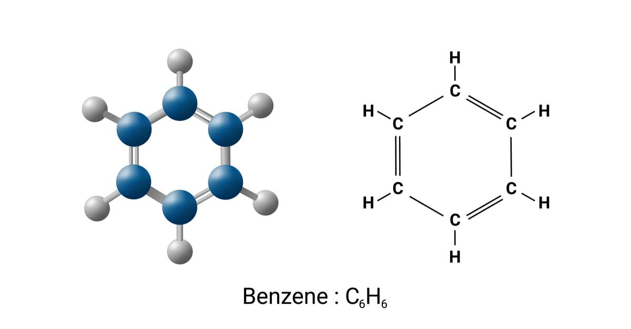

………………………………………………………………………………………………………………………………………………………………………………………………………………………………………………………………………………………………………………………………………………………………………………………………………………………………………………………………………………………………………………………………………………………………………………………………………………[**Câu 2.** Benzene, toluene, styrene và naphthalene là những hydrocarbon thơm (arene) có công thức cấu tạo như sau:](https://vietjack.me/benzene-toluene-styrene-va-naphthalene-la-nhung-hydrocarbon-thom-arene-140257.html)

| Fichier:Benzene Toluene and ortho-,meta-,and para-xylene.svg — Wikipédia  Benzene | Fichier:Benzene Toluene and ortho-,meta-,and para-xylene.svg — Wikipédia  Toluene | Styrene 100-42-5 | Tokyo Chemical Industry (India) Pvt. Ltd.  Stiren | Naphthalene, 99%, Thermo Scientific Chemicals  Naphthalene |
| --- | --- | --- | --- |

Hãy nhận xét điểm giống nhau và khác nhau về cấu tạo của các hợp chất hydrocarbon thơm trên với alkane và alkene.

…………………………………………………………………………………………………………………………………………………………………………………………………………………………………………………………………………………………………………………………………………………………………………………………………………………………………………………………………………………………………………………………………………………………………………………………………………………………………………………………………………………………………………………

**Câu 3.**Cho biết công thức phân tử của các arene sau:

| Fichier:Benzene Toluene and ortho-,meta-,and para-xylene.svg — Wikipédia Toluene | Styrene 100-42-5 | Tokyo Chemical Industry (India) Pvt. Ltd.  Stiren | Naphthalene, 99%, Thermo Scientific Chemicals Naphthalene |
| --- | --- | --- |
| Fichier:Benzene Toluene and ortho-,meta-,and para-xylene.svg — Wikipédia  o-dimethylbenzene m-dimethylbenzene p-dimethylbenzene | | |

…………………………………………………………………………………………………………………………………………………………………………………………………………………………………………………………………………………………………………………………………………………………………………………………………………

…………………………………………………………………………………………………………………………………………………………………………………………………………………………………………………………………………………………………………………………………………………………………………………………………………**Câu 4.** [Viết công thức cấu tạo và gọi tên các hydrocarbon thơm có công thức phân tử C8H10. Trong các chất trên, cho biết chất nào là đồng phân về số lượng các gốc alkyl gắn với vòng benzene của *o–*xylene.](https://vietjack.me/viet-cong-thuc-cau-tao-va-goi-ten-cac-hydrocarbon-thom-co-cong-thuc-ph-140258.html)

…………………………………………………………………………………………………………………………………………………………………………………………………………………………………………………………………………………………………………………………………………………………………………………………………………………………………………………………………………………………………………………………………………………………………………………………………………………………………………………………………………………………………………………………………………………………………………………………………………………………………………………………………………………………………………………………………………………………………………………………………………………………**Câu 5.** Có bao nhiêu đồng phân cấu tạo(chứa vòng benzene) có cùng công thức phân tử C9H12?

………………………………………………………………………………………………………………………………………………………………………………………………………………………………………………………………………………………………………………………………………………………………………………………………………………………………………………………………………………………………………………………………………………………………………………………………………………………………………………………………………………………………………………………………………………………………………………………………………………………………………………………………………………………………………………………………………………………………………………………………………………………………………………………………………………………………………………………………………………………………………………………………………………………………**DẠNG 2. TÍNH CHẤT HÓA HỌC CỦA HYDROCARBON THƠM (ARENE)**

**Câu 6.**Phản ứng cộng hydrogen vào vòng benzene xảy ra ở liên kết nào? Viết phương trình hóa học.

…………………………………………………………………………………………………………………………………………………………………………………………………………………………………………………………………………………………………………………………………………………………………………………………………………[**Câu 7.** Viết phương trình hoá học của phản ứng xảy ra khi hydrogen hoá hoàn toàn toluene và *p*– xylene, sử dụng xúc tác nickel.](https://vietjack.me/viet-phuong-trinh-hoa-hoc-cua-phan-ung-xay-ra-khi-hydrogen-hoa-hoan-to-139055.html)

…………………………………………………………………………………………………………………………………………………………………………………………………………………………………………………………………………………………………………………………………………………………………………………………………………

**Câu 8.** [Phản ứng cộng chlorine vào benzene được tiến hành như sau:](https://vietjack.me/nghien-cuu-phan-ung-cong-chlorine-vao-benzene-phan-ung-cong-chlorine-v-139054.html)[Dẫn một lượng nhỏ khí chlorine vào bình nón chứa một ít benzene, đậy kín lại rồi đưa bình ra ngoài ánh nắng. Trong bình xuất hiện khói trắng và trên thành bình thấy xuất hiện một lớp bột màu trắng.](https://vietjack.me/nghien-cuu-phan-ung-cong-chlorine-vao-benzene-phan-ung-cong-chlorine-v-139054.html)[Hãy cho biết lớp bột màu trắng trên thành bình là chất gì. Giải thích.](https://vietjack.me/nghien-cuu-phan-ung-cong-chlorine-vao-benzene-phan-ung-cong-chlorine-v-139054.html) Viết phương trình hóa học.

…………………………………………………………………………………………………………………………………………………………………………………………………………………………………………………………………………………………………………………………………………………………………………………………………………

[**Câu 9.** Viết phương trình phản ứng của methylbenzene (toluen) phản](https://vietjack.me/viet-phuong-trinh-phan-ung-cua-ethylbenzene-voi-cac-tac-nhan-sau-br2-f-139053.html) ứng với

[a). Br2/ FeBr3, to.](https://vietjack.me/viet-phuong-trinh-phan-ung-cua-ethylbenzene-voi-cac-tac-nhan-sau-br2-f-139053.html)

[b](https://vietjack.me/viet-phuong-trinh-phan-ung-cua-ethylbenzene-voi-cac-tac-nhan-sau-br2-f-139053.html)). HNO3/ H2SO4 (đặc).

………………………………………………………………………………………………………………………………………………………………………………………………………………………………………………………………………………………………………………………………………………………………………………………………………………………………………………………………………………………………………………………………………………………………………………………………………………………………………………………………………………………………………………………………………………………………………………………………………………………………………………………………………………………………………………………………………………………………………………………………………………………………………………………………………………………………………………………………………………………………………………………………………………………………[**Câu 10.** Viết phương trình phản ứng của ethylbenzene với các tác nhân sau:](https://vietjack.me/viet-phuong-trinh-phan-ung-cua-ethylbenzene-voi-cac-tac-nhan-sau-br2-f-139053.html)

[a) Cl2/ FeCl3, to.](https://vietjack.me/viet-phuong-trinh-phan-ung-cua-ethylbenzene-voi-cac-tac-nhan-sau-br2-f-139053.html)

[b) HNO3 đặc/ H2SO4 đặc.](https://vietjack.me/viet-phuong-trinh-phan-ung-cua-ethylbenzene-voi-cac-tac-nhan-sau-br2-f-139053.html)

c) H2 xúc tác Ni, đun nóng.

…………………………………………………………………………………………………………………………………………………………………………………………………………………………………………………………………………………………………………………………………………………………………………………………………………………………………………………………………………………………………………………………………………………………………………………………………………………………………………………………………………………………………………………………………………………………………………………………………………………………………………………………………………………………………………………………………………………………………………………………………………………………………………………………………………………………………………………………………………………………………………………………………………………………………………………………………………………………………………………………………………………………………………………………………………………………………………………………………………………………………………………………………………………………………………………………………………………………………………**Câu 11.**Hoàn thành các phương trình hoá học biểu diễn quá trình refoming alkane điều chế benzene, toluene trong công nghiệp.

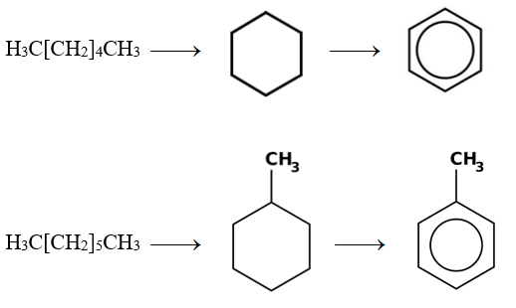

……………………………………………………………………………………………………………………………………………………………………………………………………………………………………………………………………………………………………………………………………………………………………………………………………………………………………………………………………………………………………………………………………………………………………………………………………………………………………………………………………………………………………………………………………………………………………………………………………………………**Câu 13.**Hoàn thành phương trình hoá học của các phản ứng theo sơ đồ:

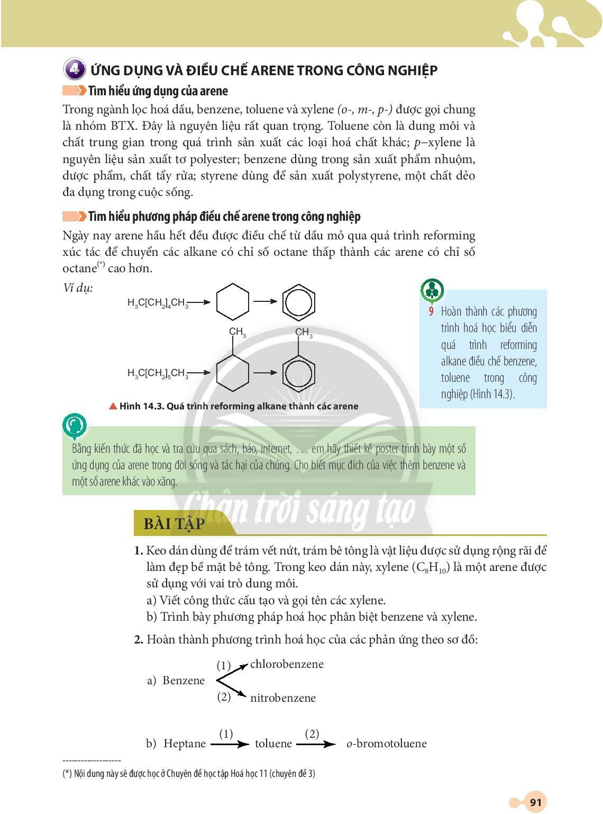

……………………………………………………………………………………………………………………………………………………………………………………………………………………………………………………………………………………………………………………………………………………………………………………………………………………………………………………………………………………………………………………………………………………………………………………………………………………………………………………………………………………………………………………………………………………………………………………………………………………………………………………………………………………………………………………………………………………………………………………………………………………………………………………………………………………………………………………………

[**Câu 14.** Thực hiện phản ứng oxi hoá toluene và benzene bằng dung dịch KMnO4](https://vietjack.me/nghien-cuu-phan-ung-oxi-hoa-toluene-va-benzene-bang-dung-dich-kmno4-139057.html).

[- Cho vào hai ống nghiệm, mỗi ống 1 mL dung dịch KMnO4 0,05 M và 1 mL dung dịch H2SO4 2M.](https://vietjack.me/nghien-cuu-phan-ung-oxi-hoa-toluene-va-benzene-bang-dung-dich-kmno4-139057.html)

[- Cho tiếp vào ống (1) 1 mL benzene, ống nghiệm (2) 1 mL toluene. Lắc đều và đậy cả hai ống nghiệm bằng nút có ống thuỷ tinh thẳng.](https://vietjack.me/nghien-cuu-phan-ung-oxi-hoa-toluene-va-benzene-bang-dung-dich-kmno4-139057.html)

[- Đun cách thuỷ hai ống nghiệm trong nồi nước nóng. Ông nghiệm (2) màu tím nhạt dần và mất màu, ống nghiệm (1) vẫn giữ nguyên màu tím.](https://vietjack.me/nghien-cuu-phan-ung-oxi-hoa-toluene-va-benzene-bang-dung-dich-kmno4-139057.html)

[Nhận xét khả năng phản ứng của benzene và toluene với KMnO4. Giải thích.](https://vietjack.me/nghien-cuu-phan-ung-oxi-hoa-toluene-va-benzene-bang-dung-dich-kmno4-139057.html) Viết phương trình hóa học nếu có.

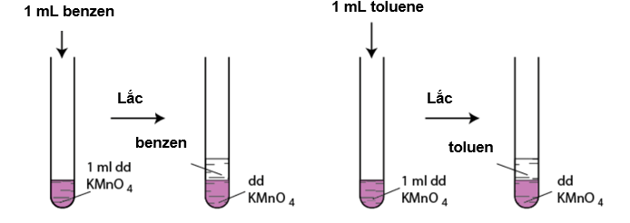

……………………………………………………………………………………………………………………………………………………………………………………………………………………………………………………………………………………………………………………………………………………………………………………………………………………………………………………………………………………………………………………………………………………………………………………………………………………………………………………………………………………………………………………………………………………………………………………………………………………[**Câu 15.** Terephthalic acid (*p-*HOOCC6H4COOH) là nguyên liệu để sản xuất poly(ethylene terephthalate) (PET, loại polymer quan trọng, được sử dụng làm sợi dệt và chai nhựa,...). Viết phương trình hoá học của phản ứng điều chế terephthalic acid từ *p-*xylene.](https://vietjack.me/terephthalic-acid-p-hoocc6h4cooh-la-nguyen-lieu-de-san-xuat-polyethyle-140275.html)

…………………………………………………………………………………………………………………………………………………………………………………………………………………………………………………………………………………………………………………………………………………………………………………………………………………………………………………………………………………………………………………………………………………………………………………………………………………………………………………………………………………………………………………[**Câu 16.** Nhỏ từ từ nước bromine vào ống nghiệm chứa styrene, lắc đều rồi để yên ống nghiệm. Dự đoán hiện tượng xảy ra. Giải thích.](https://vietjack.me/nho-tu-tu-nuoc-bromine-vao-ong-nghiem-chua-styrene-lac-deu-roi-de-yen-140267.html) Viết phương trình hóa học nếu có.

………………………………………………………………………………………………………………………………………………………………………………………………………………………………………………………………………………………………………………………………………………………………………………………………………………………………………………………………………………………………………………………………………………………………………………………………………………**Câu 17.** Phân tử styrene có đặc điểm giống etylene và có đặc điểm giống benzene, do đó styrene vừa có tính chất giống alkene, vừa có tính chất giống benzene. Hãy dùng công thức cấu tạo viết phương trình hóa học của styrene với

a). H2 dư xúc tác Ni, đun nóng.

b). dung dịch bromine.

c). hydrochloride (HCl).

d). styrene với nhiệt độ, áp suất, xúc tác thích hợp.

…………………………………………………………………………………………………………………………………………………………………………………………………………………………………………………………………………………………………………………………………………………………………………………………………………………………………………………………………………………………………………………………………………………………………………………………………………………………………………………………………………………………………………………………………………………………………………………………………………………………………………………………………………………………………………………………………………………………………………………………………………………………

**Câu 18.**Keo dán dùng để trám vết nứt, trám bê tông là vật liệu được sử dụng rộng rãi để làm đẹp bề mặt bê tông. Trong keo dán này, xylene (C8H10) là một arene được sử dụng với vai trò dung môi.

a) Viết công thức cấu tạo và gọi tên các xylene.

b) Trình bày phương pháp hoá học phân biệt benzene và xylene.

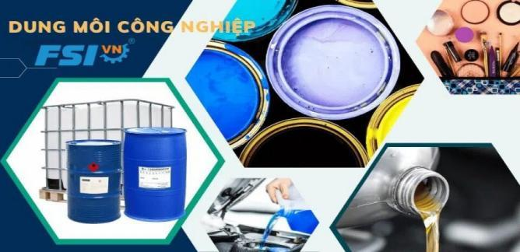

…………………………………………………………………………………………………………………………………………………………………………………………………………………………………………………………………………………………………………………………………………………………………………………………………………………………………………………………………………………………………………………………………………………………………………………………………………………………………………………………………………………………………………………………………………………………………………………………………………………………………………………………………………………………………………………………………………………………………………………………………………………………………………………………………………………………………………………………………………………………………………………………………………………………………………………………………………………………………………………………………

[**Câu 19.** Trình bày phương pháp hoá học để phân biệt các chất benzene, toluene, styrene.](https://vietjack.me/trinh-bay-phuong-phap-hoa-hoc-de-phan-biet-cac-chat-benzene-toluene-st-140274.html)

………………………………………………………………………………………………………………………………………………………………………………………………………………………………………………………………………………………………………………………………………………………………………………………………………………………………………………………………………………………………………………………………………………………………………………………………………………………………………………………………………………………………………………………………………………………………………………………………………………………………………………………………………………………………………………………[**Câu 20.** Trình bày phương pháp hoá học để phân biệt các chất benzene, toluene, hex-1-ene.](https://vietjack.me/trinh-bay-phuong-phap-hoa-hoc-de-phan-biet-cac-chat-benzene-toluene-st-140274.html) Viết phương trình hóa học của các phản ứng.

………………………………………………………………………………………………………………………………………………………………………………………………………………………………………………………………………………………………………………………………………………………………………………………………………………………………………………………………………………………………………………………………………………………………………………………………………………………………………………………………………………………………………………………………………………………………………………………………………………………………………………………………………………………………………………………

**DẠNG 3: ĐIỀU CHẾ VÀ HIỆU SUẤT PHẢN ỨNG**

**Câu 21.** Tính khối lượng chlorobenzene thu được khi cho 15,6 gam C6H6 tác dụng hết với Cl2 xúc tác FeCl3 với hiệu suất phản ứng đạt 80%.

……………………………………………………………………………………………………………………………………………………………………………………………………………………………………………………………………………………………………………………………………………………………………………………………………………………………………………………………………………………………………………………………………………………………………………………………………………………………………………………………………………………………………………………………………………………………………………………………………………………**Câu 22.** Cho benzene tác dụng với lượng dư HNO3 đặc có xúc tác H2SO4 đặc để điều chế nitrobenzene. Tính khối lượng nitrobenzene thu được khi dùng 1,00 tấn benzene với hiệu suất 78,0%.

…………………………………………………………………………………………………………………………………………………………………………………………………………………………………………………………………………………………………………………………………………………………………………………………………………………………………………………………………………………………………………………………………………………………………………………………………………………………………………………………………………………………………………………………………………………………………………………………………………………………………………………………………………………………………………

**Câu 23.** Từ ethylene và benzene, tổng hợp được styrene theo sơ đồ:

C6H6 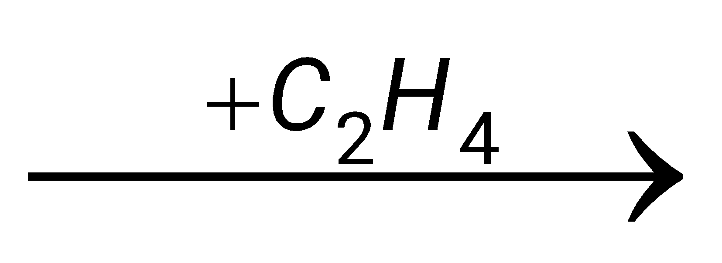 C6H5 – CH2 – CH3 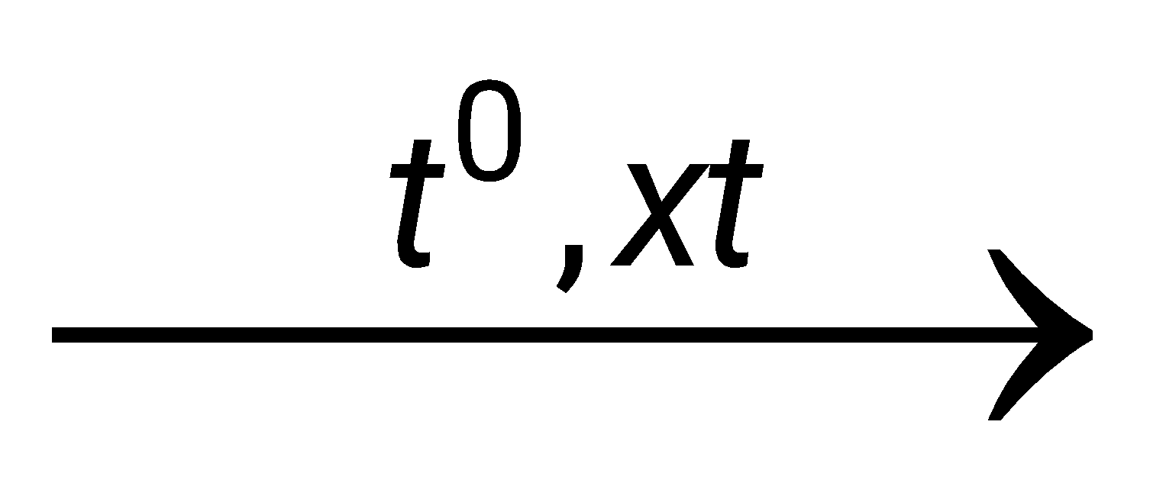 C6H5 – CH = CH2

a. Viết các phương trình hoá học thực hiện sự biến đổi trên?

b. Tính khối lượng styrene thu được từ 1,00 tấn benzene nếu hiệu suất của quá trình là 78%.

…………………………………………………………………………………………………………………………………………………………………………………………………………………………………………………………………………………………………………………………………………………………………………………………………………………………………………………………………………………………………………………………………………………………………………………………………………………………………………………………………………………………………………………………………………………………………………………………………………………………………………………………………………………………………………………………………………………………………………………………………………………………

[**Câu 24.** 2,4,6-trinitrotoluene dùng để sản xuất thuốc nổ TNT.](https://vietjack.me/2-4-6-trinitrotoluene-dung-de-san-xuat-thuoc-no-tnt-viet-phuong-trinh-140277.html)

[a) Viết phương trình hoá học của phản ứng điều chế 2,4,6-trinitrotoluene từ toluene và nitric acid (xúc tác sulfuric acid).](https://vietjack.me/2-4-6-trinitrotoluene-dung-de-san-xuat-thuoc-no-tnt-viet-phuong-trinh-140277.html)

[b) Từ 1 tấn toluene điều chế được bao nhiêu kg 2,4,6-trinitrotoluene, biết hiệu suất của phản ứng là 62%.](https://vietjack.me/2-4-6-trinitrotoluene-dung-de-san-xuat-thuoc-no-tnt-viet-phuong-trinh-140277.html)

………………………………………………………………………………………………………………………………………………………………………………………………………………………………………………………………………………………………………………………………………………………………………………………………………………………………………………………………………………………………………………………………………………………………………………………………………………………………………………………………………………………………………………………………………………………………………………………………………………………………………………………………………………………………………………………………………………………………………………………………………………………………………………………………………………………………………………………………………………………………………………………………………………………………**Câu 25.** TNT (2,4,6- trinitrotoluene) được điều chế bằng phản ứng của toluene với hỗn hợp gồm HNO3 đặc và H2SO4 đặc, trong điều kiện đun nóng. Biết hiệu suất của toàn bộ quá trình tổng hợp là 80%. Tính lượng thuốc nổ TNT (2,4,6- trinitrotoluene) tạo thành từ 230 gam toluen?

………………………………………………………………………………………………………………………………………………………………………………………………………………………………………………………………………………………………………………………………………………………………………………………………………………………………………………………………………………………………………………………………………………………………………………………………………………………………………………………………………………………………………………………………………………………………………………………………………………………………………………………………………………………………………………………………………………………………………………………………………………………………………………………………………………………………………………………………………………………………………………………………………………………………………………………………………………………………………………………………………………………………………………………………………………………………………………………………………………………………………………………………………

**DẠNG 4: ỨNG DỤNG CỦA HYDROCARBON THƠM (ARENE)**

**Câu 26.**Trình bày một số ứng dụng của arene trong đời sống và tác hại của chúng. Cho biết mục đích của việc thêm benzene và một số arene khác vào xăng.

…………………………………………………………………………………………………………………………………………………………………………………………………………………………………………………………………………………………………………………………………………………………………………………………………………[**Câu 27.** Vì sao khu vực có trạm xăng dầu, khu vực có nhiều xe cơ giới qua lại, nơi có khói thuốc lá, … lại được xem là nơi có nguồn hydrocarbon thơm gây tổn hại đến sức khoẻ con người? Hãy tìm hiểu và kể tên một số hydrocarbon thơm thường có trong không khí ở các khu vực trên.](https://vietjack.me/vi-sao-khu-vuc-co-tram-xang-dau-khu-vuc-co-nhieu-xe-co-gioi-qua-lai-no-140261.html)

…………………………………………………………………………………………………………………………………………………………………………………………………………………………………………………………………………………………………………………………………………………………………………………………………………[**Câu 28.** Toluene và xylene được dùng làm dung môi hoà tan sơn, mực in,... Trong trường hợp hoạ sĩ muốn tranh chậm khô hơn để giữ được độ bóng, mịn của màu sơn thì nên pha sơn bằng toluene hay xylene sẽ cho kết quả tốt hơn? Giải thích.](https://vietjack.me/toluene-va-xylene-duoc-dung-lam-dung-moi-hoa-tan-son-muc-in-trong-truo-140272.html)

…………………………………………………………………………………………………………………………………………………………………………………………………………………………………………………………………………………………………………………………………………………………………………………………………………[**Câu 29.** Làm thế nào có thể lựa chọn và sử dụng các sản phẩm được sản xuất từ arene và dẫn xuất của nó an toàn, thân thiện với môi trường?](https://vietjack.me/lam-the-nao-co-the-lua-chon-va-su-dung-cac-san-pham-duoc-san-xuat-tu-a-139050.html)

…………………………………………………………………………………………………………………………………………………………………………………………………………………………………………………………………………………………………………………………………………………………………………………………………………[**Câu 30.** Trình bày về tầm quan trọng của arene trong công nghiệp hoá học, dược phẩm, sản xuất thuốc bảo vệ thực vật, …](https://vietjack.me/trinh-bay-ve-tam-quan-trong-cua-arene-trong-cong-nghiep-hoa-hoc-duoc-p-139059.html)

……………………………………………………………………………………………………………………………………………………………………………………………………………………………………………………………………………………………………………………………………………………………………………………………………………………………………………………………………………………………………………

**TRẮC NGHIỆM KHÁCH QUAN**

**Câu 1.** Hydrocarbon thơm là hợp chất hữu cơ trong phân tử có chứa

**A.** một vòng benzene. **B.** ba liên kết đôi xen kẽ ba liên kết đơn.

**C.** sáu nguyên tử C và sáu nguyên tử H. **D.** một hay nhiều vòng benzene.

**Câu 2.** Công thức cấu tạo **không phải** hydrocarbon thơm là

**A. 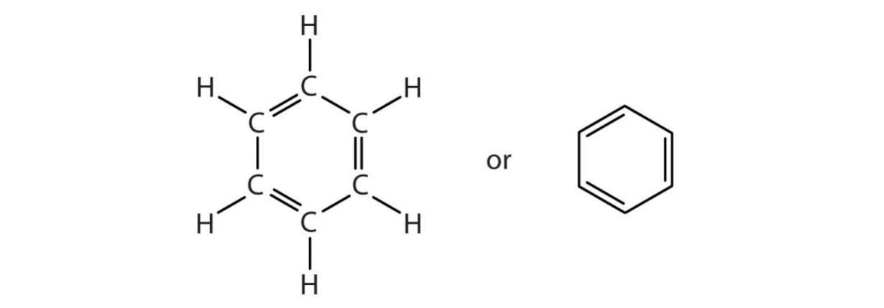 B.** 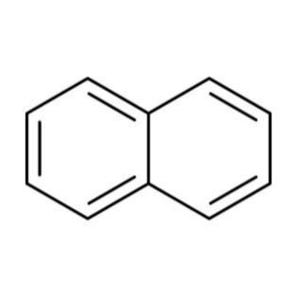

**C. 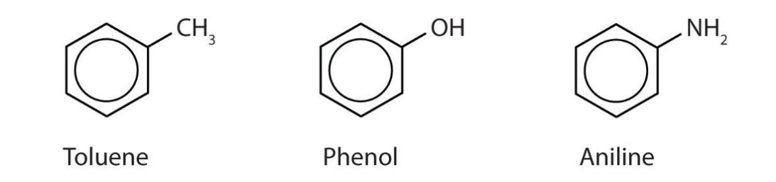 D.** 

**Câu 3.** Dãy đồng đẳng benzene có công thức chung là

**A.** CnH2n+2    **B.** CnH2n-2    **C.** CnH2n-4    **D.** CnH2n-6

**Câu 4.** Công thức phân tử của benzene là

**A.** C6H6    **B.** C7H8    **C.** C8H8    **D.** C8H10

**Câu 5.** Cho các công thức cấu tạo sau:

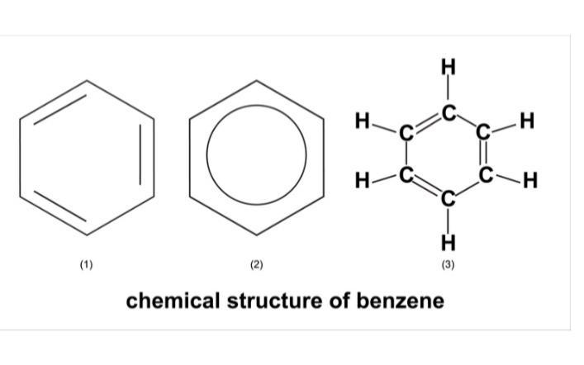

Cấu tạo nào là của benzene?

**A.** (1) và (2).      **B.** (1) và (3). **C.** (2) và (3).      **D.** (1) ; (2) và (3).

**Câu 6.** Trong phân tử benzene

**A.** 6 nguyên tử H và 6 nguyên tử C đều nằm trên 1 mặt phẳng.

**B.** 6 nguyên tử H nằm trên cùng một mặt phẳng khác với mặt phẳng của 6 nguyên tử C.

**C.** chỉ có 6 nguyên tử C nằm trong cùng một mặt phẳng.

**D.** chỉ có 6 nguyên tử H nằm trong cùng một mặt phẳng.

**Câu 7.** Công thức nào sau đây là công thức cấu tạo của toluene?

**A.** 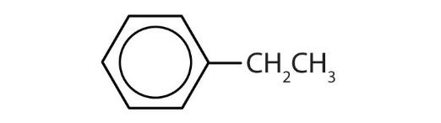   **B. 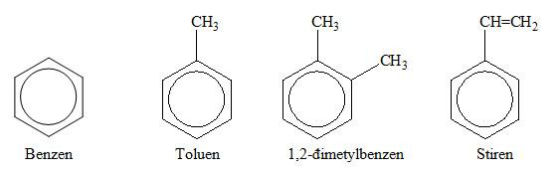 C.**  **D.** 

**Câu 8.** Hydrocarbon thơm A có công thức cấu tạo

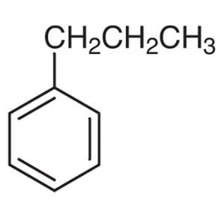

Tên gọi của chất A là

**A.** methylbenzene.  **B.** isopropylbenzene.  **C.** propylbenzene.   **D.** ethylbenzene.

**Câu 9.** Hydrocarbon thơm A có công thức cấu tạo

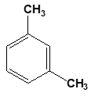

Tên gọi của chất A là

**A.**1,3-dimethylbenzene.  **B.** 1,4-dimethylbenzene.   **C.** 1,5-dimethylbenzene.   **D.** 1,2-dimethylbenzene.

**Câu 10.** Hydrocarbon thơm A có công thức cấu tạo

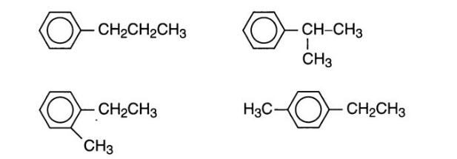

Tên gọi của chất A là

**A.**2-methyl-1-ethylbenzene.  **B.** 2-ethyl-1-methylbenzene.   **C.** 1-ethyl-2methylbenzene.   **D.** 1-methyl-2-ethylbenzene.

**Câu 11.** Cho chất sau có tên gọi là

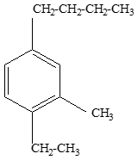

**A.** 1-butyl-3-methyl-4-ethylbenzene. **B.** 1-butyl-4-ethyl-3-methylbenzene.

**C.** 1-ethyl-2-methyl-4-butylbenzene. **D.** 4-butyl-1-ethyl-2-methylbenzene.

**Câu 12.** m-xylene có công thức cấu tạo như thế nào ?

**A.** 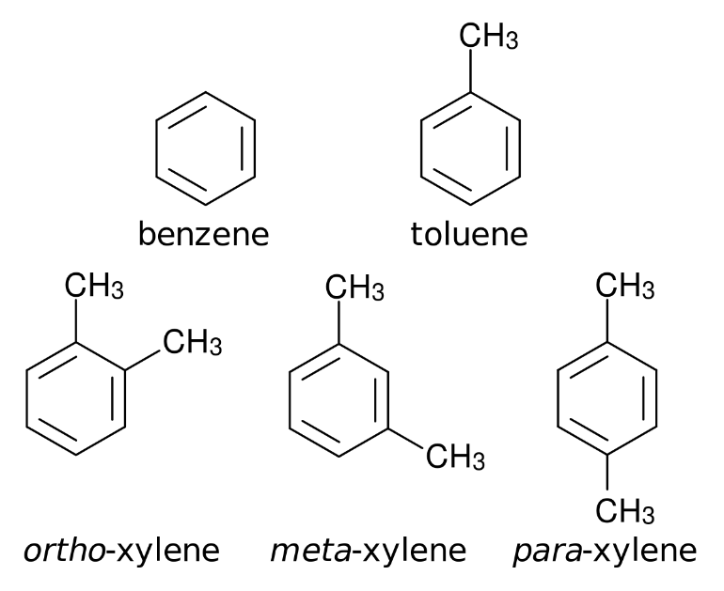 **B.** 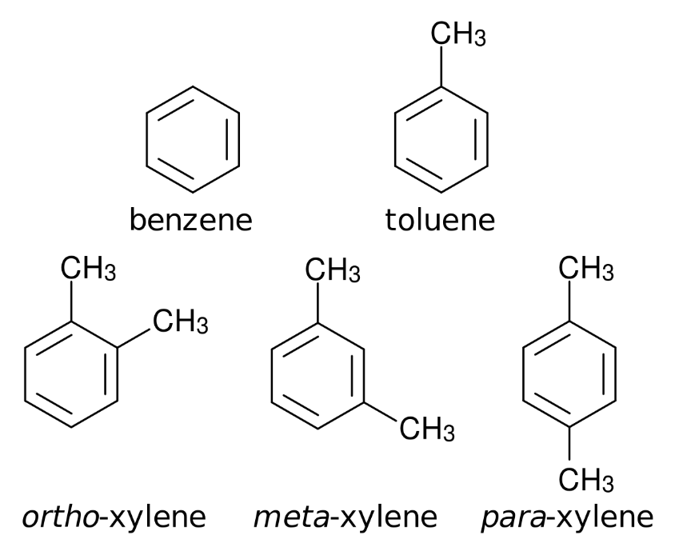 **C.** 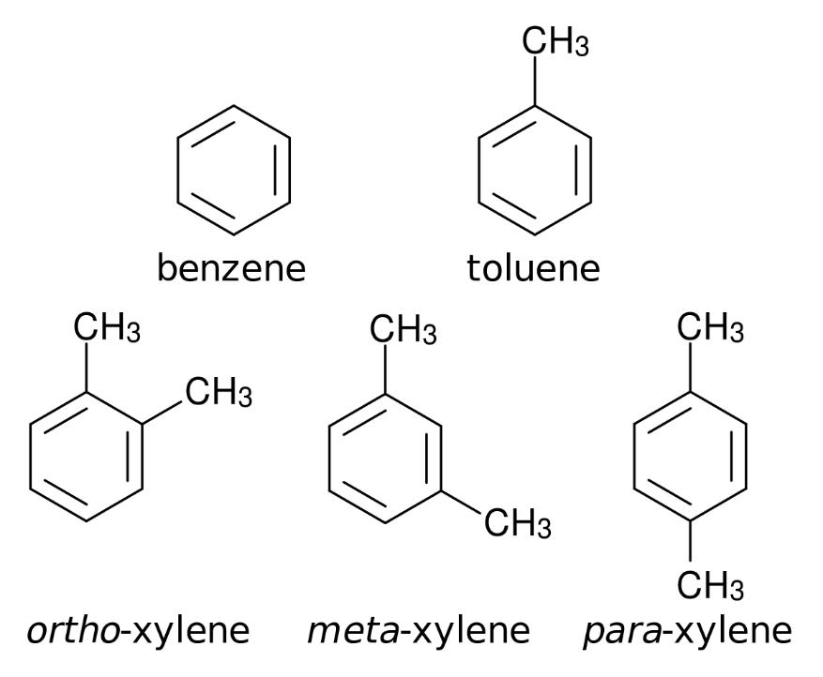 **D.** 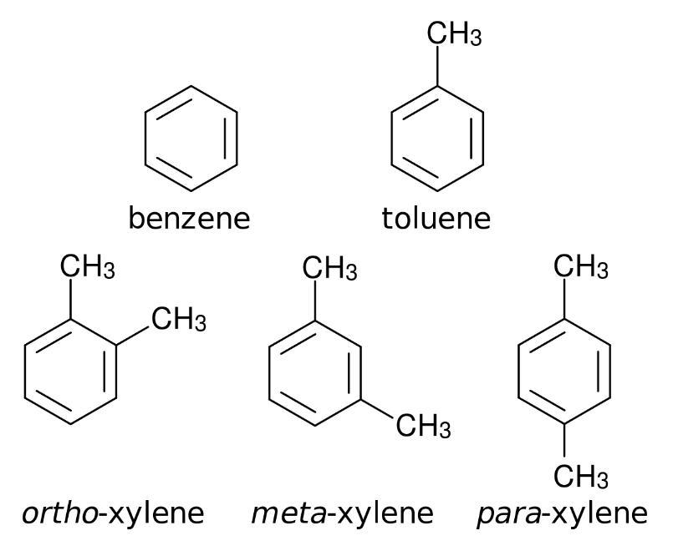

**Câu 15.** Cumene là hydrocarbon thơm có cấu tạo như sau:

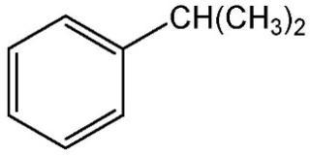

Tên thay thế của cumene là

**A.** propylbenzene. **B.** ethylbenzene.

**C.** isopropylbenzene. **D.** dimethylbenzen.

**Câu 16.** Cho các chất:

C6H5-CH3 (1); p-CH3-C6H4-C2H5 (2); C6H5-CH=CH2 (3); o-CH3-C6H4-CH3 (4).

Dãy gồm các chất là đồng đẳng của benzene là

**A.** (1); (2) và (3). **B.** (2); (3) và (4). **C.** (1); (3) và (4). **D.** (1); (2) và (4).

**Câu 17.** Styrene là chất lỏng không màu, nhẹ hơn nước và không tan trong nước. Trùng hợp styrene thu được polystryrene là chất dẻo trong suốt, dùng để chế tạo các dụng cụ văn phòng. Công thức cấu tạo của styrene là

**A.** C6H5- CH2CH3. **B.** C6H6.   **C.** C6H5-CH=CH2 **D.** C6H5-CH3

**Câu 18.** Napthalene là một hydrocarbon thơm ở thể rắn, tinh thể màu trắng, dễ bay hơi (thăng hoa). Napthalene có công thức cấu tạo là

**A.** 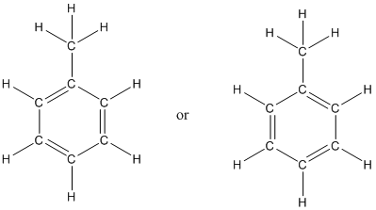. **B.** 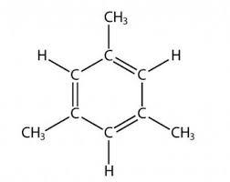.

**C.** 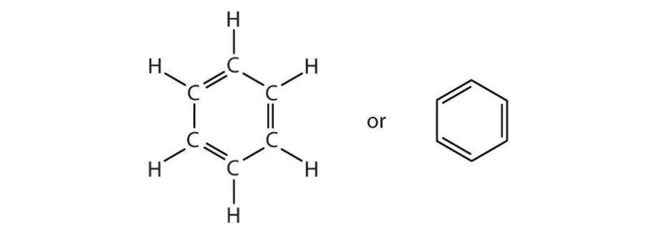 **D.** 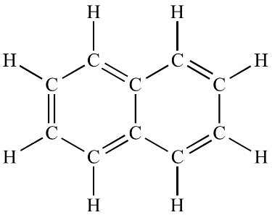

**Câu 19.** Napthalene (băng phiến) mang mùi hương đặc trưng dùng để diệt gián, bọ hay côn trùng. Napthalene là một hydrocarbon ở thể rắn, tinh thể màu trắng, dễ bay hơi. Napthalene có công thức phân tử là

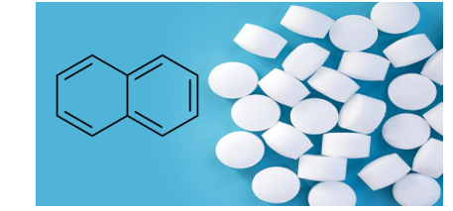

**A.** C6H6    **B.** C7H8    **C.** C8H10    **D.** C10H8

**Câu 20.** Đun nóng bát sứ đựng naphthalene có úp phễu một lúc, sau đó để nguội. Khi mở phễu ra thấy trong phễu có các tinh thể hình kim bám xung quanh. Điều đó chứng tỏ naphthalene có tính chất nào sau đây?

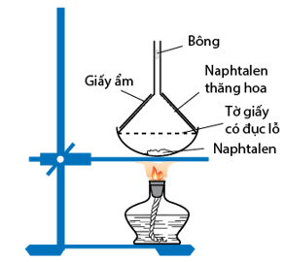

**A.** Naphthalene dễ bay hơi **B.** Naphathalene có tính thăng hoa

**C.** Naphthalene là hợp chất có mùi thơm **D.** Naphthalene dễ cháy

**Câu 21.** Benzene tác dụng với Br2 khan theo tỷ lệ mol 1 : 1 (có xúc tác FeBr3), thu được sản phẩm hữu cơ là

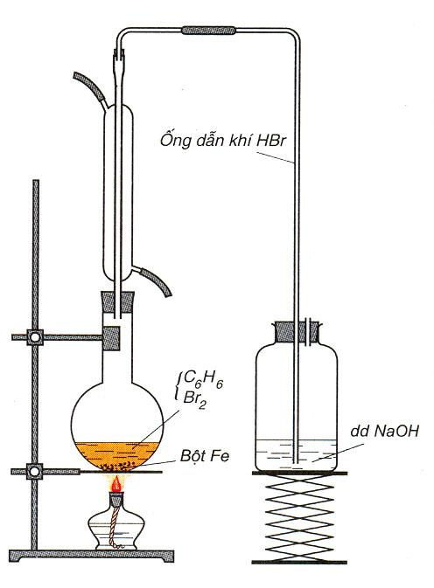

**A.** C6H6Br2    **B.** C6H6Br6    **C.** C6H5Br    **D.** C6H6Br4

**Câu 22.** Nitrobenzen là chất lỏng, màu vàng nhạt sánh như dầu được dùng trong nông nghiệp để tổng hợp chất kích thích tăng trưởng thực vật, kích thích cây ra hoa. Nitrobenzen được tạo thành từ phản ứng nitro hóa của benzene với

**A.** HNO3 đậm đặc. **B.** HNO3 đặc/H2SO4 đặc.

**C.** HNO3 loãng/H2SO4 đặc. **D.** HNO2 đặc/H2SO4 đặc.

**Câu 23.** Benzene tác dụng với Cl2 có ánh sáng, thu được sản phẩm hexachlorocyhexane có công thức là

**A.** C6H6Cl2    **B.** C6H6Cl6    **C.** C6H5Cl    **D.** C6H6Cl4

**Câu 24.** Phản ứng benzene tác dụng với chlorine tạo C6H6Cl6 xảy ra trong điều kiện

**A.** có FeCl3 xúc tác . **B.** có ánh sáng khuyếch tán.

**C.** có dung môi nước. **D.** có dung môi CCl4.

**Câu 25.** Phản ứng nào sau đây của benzene là phản ứng cộng?

**A.** 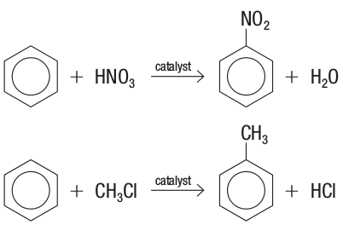

**B.** 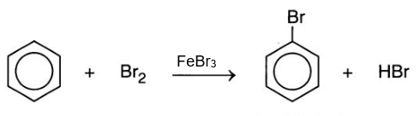

**C.** 

**D.** 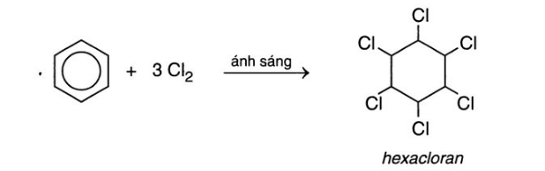

**Câu 26.** Benzene tác dụng với H2 dư có mặt bột Ni xúc tác, thu được

**A.** hex-1-ene.      **B.** hexane. **C.** hex-1-yne.     **D.** cyclohexane.

**Câu 27.** Benzene **không** tham gia phản ứng nào sau đây?

**A.** Phản ứng với dung dịch KMnO4.

**B.** Phản ứng với bromine khan có mặt xúc tác FeBr3 đun nóng.

**C.** Phản ứng với hydrogen xúc tác Nickel đun nóng.

**D.** Phản ứng với dung dịch HNO3 đặc trong H2SO4 đặc đun nóng..

**Câu 28.** Phản ứng nào sau đây **không xảy ra**?

**A.** Benzene + Cl2 (xúc tác FeCl3). **B.** Benzene + H2 (Ni, to).

**C.** Benzene + HNO3 (đ)/H2SO4 (đ). **D.** Benzen + Br2 (dung dịch).

**Câu 29.** Câu nào sau đây nói **không đúng** tính chất của benzene?

**A.** Benzene làm mất màu dung dịch nước bromine.

**B.** Benzene không làm mất màu dung dịch KMnO4.

**C.** Benzene dễ tham gia phản ứng thế, khó tham gia phản ứng cộng.

**D.** Benzene hầu như không tan trong nước.

**Câu 30.** Câu nào **sai** trong các câu sau?

**A.** Benzene có khả năng phản ứng thế dễ hơn phản ứng cộng.

**B.** Benzene tham gia phản ứng thế dễ hơn alkane.

**C.** Các đồng đẳng của benzene làm mất màu thuốc tím khi đun nóng.

**D.** Các nguyên tử trong phân tử benzene cùng nằm trên một mặt phẳng.

**Sử dụng thông tin sau để trả lời câu 31 và 32**

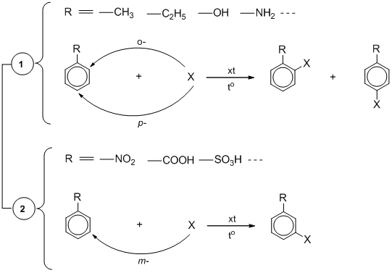

**Câu 31.** Khi trên vòng benzene có nhóm thế –R, thì nhóm thứ hai sẽ ưu tiên thế vào vị trí *o-* và *p-*. Vậy –R là những nhóm thế nào?

**A.** –CnH2n+1, –OH, –NH2. **B.** –OCH3, –NH2, –NO2.

**C.** –CH3, –NH2, –COOH. **D.** –NO2, –COOH, –SO3H.

**Câu 32.** Khi trên vòng benzene có nhóm thế –R, thì nhóm thế sẽ ưu tiên thế vào vị trí *m-*. Vậy –R là những nhóm thế nào?

**A.** –CnH2n+1, –OH, –NH2. **B.** –OCH3, –NH2, –NO2.

**C.** –CH3, –NH2, –COOH. **D.** –NO2, –COOH, –SO3H.

**Câu 33.** Khi cho toluene tác dụng với hơi Br2 khan tỉ lệ mol 1:1 (FeBr3, đun nóng) thu được sản phẩm ưu tiên?

**A.** 1 sản phẩm thế vào vị trí ortho.       **B.** 1 sản phẩm thế vào vị trí para.

**C.**  hỗn hợp 2 sản phẩm thế vào ortho và para. **D.** 1 sản phẩm thế vào vị trí meta.

**Câu 34.** Sản phẩm chủ yếu trong hỗn hợp thu được khi cho toluene phản ứng với bromine theo tỷ lệ mol 1:1 (có xúc tác FeBr3) là

**A.** p-bromotoluene và m-bromotoluene. **B.** m-bromotoluen.

**C.** o-bromotoluene và m-bromotoluen. **D.** o-bromotoluene và p-bromotoluene.

**Câu 35.** Phản ứng toluene bị oxi hóa là

**A.** 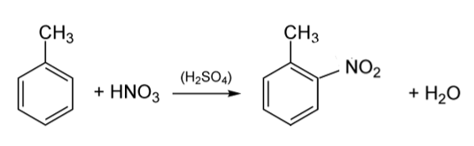.

**B.** 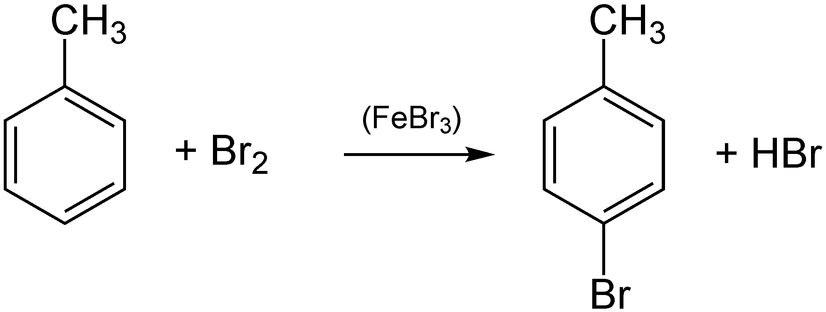.

**C.** 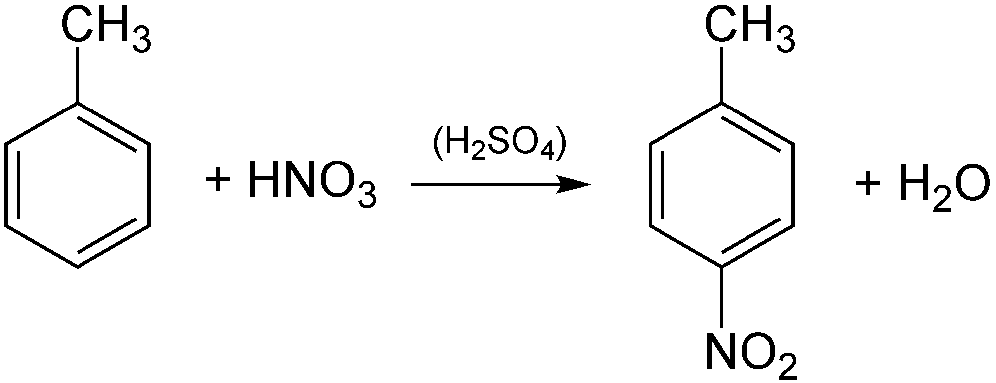.

**D.** 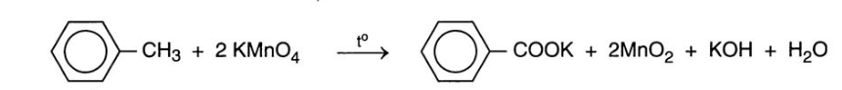.

**Câu 36.** Toluene **không** phản ứng với chất nào sau đây?

**A.** Dung dịch Br2. **B.** Dung dịchKMnO4 đun nóng.

**C.** Dung dịchHNO3/H2SO4 đặc, đun nóng. **D.** H2 xúc tác Ni, đun nóng.

**Câu 37.** Chất nào sau đây làm mất màu dung dịch KMnO4 khi đun nóng?

**A.** benzene.       **B.** toluene. **C.** styrene.      **D.** methane.

**Câu 38.** Chỉ dùng duy nhất **một** thuốc thử nào dưới đây có thể phân biệt các dung dịch không màu benzene và toluene là

**A.** oxygen không khí. **B.** dung dịch KMnO4. **C.** dung dịch bromine.**D.** dung dịch HCl.

**Câu 39.** Phát biểu **sai** là

**A.** Benzene có khả năng phản ứng thế dễ hơn phản ứng cộng.

**B.** Benzen tham gia phản ứng thế dễ hơn alkane.

**C.** Các đồng đẳng của benzene làm mất màu thuốc tím khi đun nóng.

**D.** Các nguyên tử trong phân tử benzene cùng nằm trên một mặt phẳng.

**Câu 40.** Toluene tác dụng với dung dịch KMnO4 khi đun nóng, thu được sản phẩm hữu cơ là

**A.** C6H5OK.      **B.** C6H5CH2OH. **C.** C6H5CHO.      **D.** C6H5COOK.

**Câu 41.** Thuốc nổ TNT là một hợp chất hóa học có màu vàng được dung làm chất nổ trong các lĩnh vực quân sự. Thuốc nổ TNT được điều chế theo phương trình hóa học:

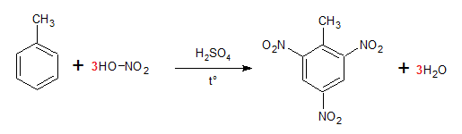

Chất nào sau đây dùng để sản xuất thuốc nổ TNT?

**A.** Toluene. **B.** Styrene. **C.** Naphtalene. **D.** Benzene.

**Câu 42.** Thuốc nổ TNT được điều chế trực tiếp từ methylbenzene với hỗn hợp gồm HNO3 đặc và H2SO4 đặc trong điều kiện đun nóng.

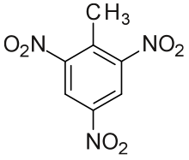

Tên gọi đúng của TNT là

**A.** 2,4,6-trinitrobenzene. **B.** 1,3,5-trinitrobenzene. **C.** 2,4,6-trinitrotoluene. **D.** 1,3,5-trinitrotolulene.

**Câu 43.** Chọn câu **sai** trong các câu sau đây?

## **A.** Benzene dễ tham gia phản ứng thế, khó tham gia phản ứng cộng và bền vững với các chất oxi hóa.

## **B.** Benzene làm mất màu dung dịch thuốc tím khi đun nóng.

## **C.** Toluene tham gia các phản ứng thế dễ hơn so với benzen.

## **D.** Styrene làm mất màu nước brom và dung dịch KMnO4 ở nhiệt độ thường.

**Câu 44.** Phát biểu nào sau đây **không** **đúng**?

**A.** Benzene dễ tham gia phản ứng cộng, khó tham gia phản ứng thế.

**B.** Các hydrocarbon thơm khi cháy tỏa nhiều nhiệt.

**C.** Toluene làm mất màu dung dịch KMnO4 khi đun nóng.

**D.** Styrene làm mất màu dung dịch KMnO4 ở điều kiện thường.

**Câu 45.** Phát biểu nào sau đây **đúng**?

**A.** Ở điều kiện thường, các hydrocacbon thơm đều là chất lỏng.

**B.** Công thức phân tử của benzene là C8H8.

**C.** Toluene làm mất màu dung dịch KMnO4 khi đun nóng.

**D.** Công thức phân tử chung dãy đồng đẳng của benzene là CnH2n-2 (n ).

[**Câu 46.** Cho các chất có công thức sau:](https://vietjack.me/cho-cac-chat-co-cong-thuc-sau-trong-cac-chat-tren-nhung-chat-la-san-ph-140271.html)

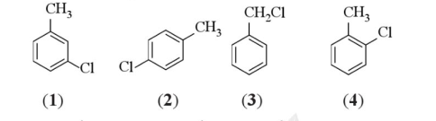

Trong các chất trên, những chất là sản phẩm chính khi cho toluen tác dụng với chlorine trong điều kiện đun nóng và có mặt FeCl3 là

**A.** (**1**) và (**2**). **B.** (**2**) và (**3**). **C. (1**) và (**4**). **D.** (**2**) và (**4**).

[**Câu 47.** Refoming octane (C8H18) thu được các arene có công thức phân tử C8H10. Số công thức cấu tạo của các arene này](https://vietjack.me/refoming-octane-c8h18-thu-duoc-cac-arene-co-cong-thuc-phan-tu-c8h10-ha-139066.html) là

**A.** 4.   **B.** 3. **C.** 2.  **D.** 5.

[**Câu 48.** Hydrogen hoá hoàn toàn arene X (công thức phân tử C8H10) có xúc tác nickel thu được sản phẩm là ethylcyclohexane.](https://vietjack.me/hydrogen-hoa-hoan-toan-arene-x-cong-thuc-phan-tu-c8h10-co-xuc-tac-nick-139056.html)

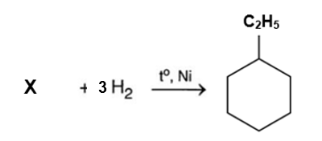

Công thức cấu tạo của X là

**A.** 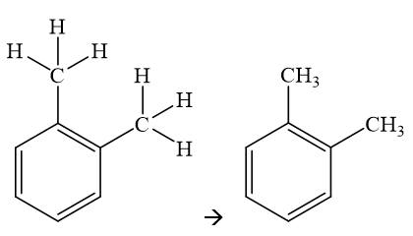.   **B.** 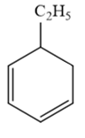. **C.** 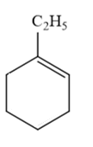.  **D.** 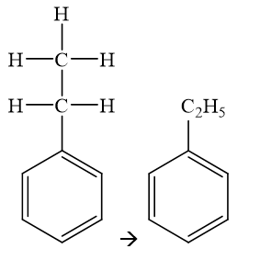.

**Câu 49.** Ngày nay các arene được điều chế từ dầu mỏ với xúc tác thích hợp để chuyển các alkane có chỉ số thấp thành các arene có chỉ số octane cao. Phương pháp tăng chỉ số octane là

###### **A.** reforming. **B.** cracking.

**C.** chưng cất dưới áp suất cao. **D.** chưng cất dưới áp suất thấp.

[**Câu 50.** Terephthalic acid là nguyên liệu để tổng hợp nhựa poly(ethylene terephtalate) (PET) dùng để sản xuất tơ sợi, chai nhựa. Terephthalic acid có thể được tổng hợp từ arene X có công thức phân tử C8H10, bằng cách oxi hoá X bởi dung dịch thuốc tím](https://vietjack.me/terephthalic-acid-la-nguyen-lieu-de-tong-hop-nhua-polyethylene-terepht-139058.html)

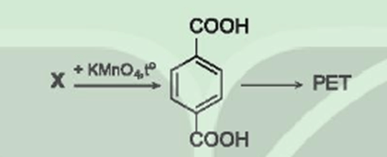

Công thức cấu tạo của X là

###### **A.** Công thức cấu tạo của C8H10 và gọi tên và gọi tên | Đồng phân của Công thức cấu tạo của C8H10 và gọi tên và gọi tên. **B.** Công thức cấu tạo của C8H10 và gọi tên và gọi tên | Đồng phân của Công thức cấu tạo của C8H10 và gọi tên và gọi tên. **C.** Công thức cấu tạo của C8H10 và gọi tên và gọi tên | Đồng phân của Công thức cấu tạo của C8H10 và gọi tên và gọi tên. **D.** Công thức cấu tạo của C8H10 và gọi tên và gọi tên | Đồng phân của Công thức cấu tạo của C8H10 và gọi tên và gọi tên.

**ĐÁP ÁN**

**DẠNG 1: ĐẶC ĐIỂM CẤU TẠO VÀ ĐỒNG PHÂN CỦA HYDROCARBON THƠM (ARENE)**

**Câu 1.**Nhận xét đặc điểm cấu tạo phân tử benzene và cho biết nó có đặc điểm gì khác so với các hydrocarbon.



**Lời giải:**

- Cấu tạo của benzene: Sáu nguyên tử carbon trong phân tử benzene nằm ở sáu đỉnh của một hình lục giác đều. Mỗi nguyên tử carbon liên kết với một nguyên tử hydrogen, toàn bộ phân tử nằm trên một mặt phẳng, các góc liên kết đều bằng 120o, độ dài liên kết carbon – carbon đều bằng 139 ppm.

- Điểm khác của benzene so với các hydrocarbon khác đã học: các nguyên tử carbon trong benzene tạo thành vòng 6 cạnh.

[**Câu 2.** Benzene, toluene, styrene và naphthalene là những hydrocarbon thơm (arene) có công thức cấu tạo như sau:](https://vietjack.me/benzene-toluene-styrene-va-naphthalene-la-nhung-hydrocarbon-thom-arene-140257.html)

| Fichier:Benzene Toluene and ortho-,meta-,and para-xylene.svg — Wikipédia  Benzene | Fichier:Benzene Toluene and ortho-,meta-,and para-xylene.svg — Wikipédia  Toluene | Styrene 100-42-5 | Tokyo Chemical Industry (India) Pvt. Ltd.  Stiren | Naphthalene, 99%, Thermo Scientific Chemicals  Naphthalene |
| --- | --- | --- | --- |

Hãy nhận xét điểm giống nhau và khác nhau về cấu tạo của các hợp chất hydrocarbon thơm trên với alkane và alkene.

**Lời giải:**

**Giống nhau:**Đều là hydrocarbon, thành phần phân tử chỉ chứa carbon và hydrogen.

**Khác nhau:**Cấu tạo của các hợp chất hydrocarbon thơm đều có chứa vòng benzene còn alkane và alkene không có chứa vòng benzene.

**Câu 3.**Cho biết công thức phân tử của các arene sau:

| Fichier:Benzene Toluene and ortho-,meta-,and para-xylene.svg — Wikipédia Toluene | Styrene 100-42-5 | Tokyo Chemical Industry (India) Pvt. Ltd.  Stiren | Naphthalene, 99%, Thermo Scientific Chemicals Naphthalene |
| --- | --- | --- |
| Fichier:Benzene Toluene and ortho-,meta-,and para-xylene.svg — Wikipédia  o-dimethylbenzene m-dimethylbenzene p-dimethylbenzene | | |

**Lời giải:**

- Methylbenzene: C7H8.

- Vinylbenzene: C8H8.

- Naphthalene: C10H8.

- 1,2 – dimethylbenzene; 1,3 – dimethylbenzene; 1,4 – dimethylbenzene: C8H10.

**Câu 4.** [Viết công thức cấu tạo và gọi tên các hydrocarbon thơm có công thức phân tử C8H10. Trong các chất trên, cho biết chất nào là đồng phân về số lượng các gốc alkyl gắn với vòng benzene của *o–*xylene.](https://vietjack.me/viet-cong-thuc-cau-tao-va-goi-ten-cac-hydrocarbon-thom-co-cong-thuc-ph-140258.html)

**Lời giải:**

Các đồng phân hydrocarbon thơm có công thức phân tử C8H10:

(1) 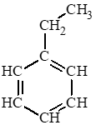: ethylbenzene.

(2) 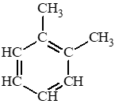: 1,2 – dimethylbenzene (hay *o –*xylene)

(3) 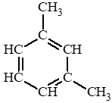: 1,3 – dimethylbenzene (hay *m –*xylene)

(4) 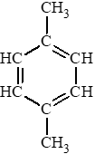: 1,4 – dimethylbenzene (hay *p –*xylene).

Chất (3) và (4) là đồng phân về số lượng các gốc alkyl gắn với vòng benzene của *o –*xylene.

**Câu 5.** Có bao nhiêu đồng phân cấu tạo(chứa vòng benzene) có cùng công thức phân tử C9H12?

**Lời giải**

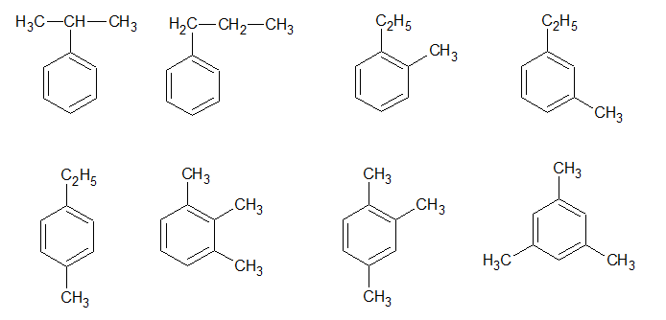

**DẠNG 2. TÍNH CHẤT HÓA HỌC CỦA HYDROCARBON THƠM (ARENE)**

**Câu 6.**Phản ứng cộng hydrogen vào vòng benzene xảy ra ở liên kết nào? Viết phương trình hóa học.

**Lời giải:**

Phản ứng cộng hydrogen vào vòng benzene xảy ra ở các liên kết pi (ℼ).

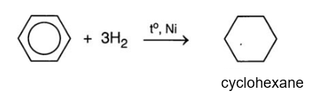

[**Câu 7.** Viết phương trình hoá học của phản ứng xảy ra khi hydrogen hoá hoàn toàn toluene và *p*– xylene, sử dụng xúc tác nickel.](https://vietjack.me/viet-phuong-trinh-hoa-hoc-cua-phan-ung-xay-ra-khi-hydrogen-hoa-hoan-to-139055.html)

**Lời giải:**

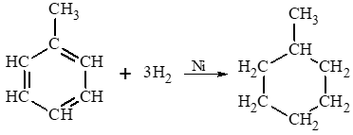

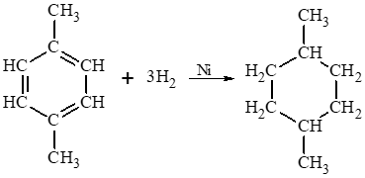

**Câu 8.** [Phản ứng cộng chlorine vào benzene được tiến hành như sau:](https://vietjack.me/nghien-cuu-phan-ung-cong-chlorine-vao-benzene-phan-ung-cong-chlorine-v-139054.html)[Dẫn một lượng nhỏ khí chlorine vào bình nón chứa một ít benzene, đậy kín lại rồi đưa bình ra ngoài ánh nắng. Trong bình xuất hiện khói trắng và trên thành bình thấy xuất hiện một lớp bột màu trắng.](https://vietjack.me/nghien-cuu-phan-ung-cong-chlorine-vao-benzene-phan-ung-cong-chlorine-v-139054.html)[Hãy cho biết lớp bột màu trắng trên thành bình là chất gì. Giải thích.](https://vietjack.me/nghien-cuu-phan-ung-cong-chlorine-vao-benzene-phan-ung-cong-chlorine-v-139054.html) Viết phương trình hóa học.

**Lời giải:**

Benzene phản ứng với chlorine (điều kiện: ánh sáng), tạo thành lớp bột màu trắng là 1,2,3,4,5,6 – hexachlorocyclohexane (C6H6Cl6).

Phản ứng này là phản ứng cộng, theo phương trình hoá học sau:

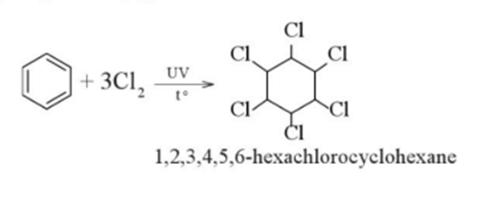

[**Câu 9.** Viết phương trình phản ứng của methylbenzene (toluen) phản](https://vietjack.me/viet-phuong-trinh-phan-ung-cua-ethylbenzene-voi-cac-tac-nhan-sau-br2-f-139053.html) ứng với

[a). Br2/ FeBr3, to.](https://vietjack.me/viet-phuong-trinh-phan-ung-cua-ethylbenzene-voi-cac-tac-nhan-sau-br2-f-139053.html)

[b](https://vietjack.me/viet-phuong-trinh-phan-ung-cua-ethylbenzene-voi-cac-tac-nhan-sau-br2-f-139053.html)). HNO3/ H2SO4 (đặc).

**Lời giải:**

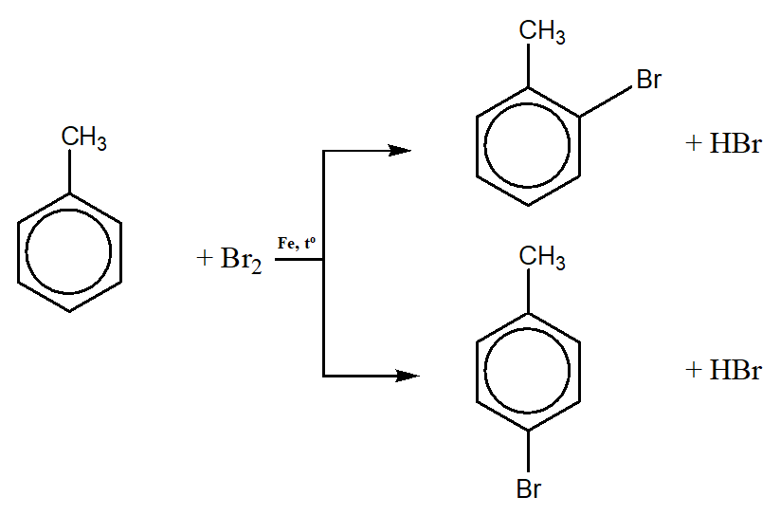

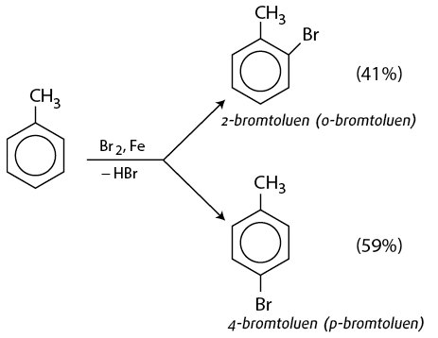

[**Câu 10.** Viết phương trình phản ứng của ethylbenzene với các tác nhân sau:](https://vietjack.me/viet-phuong-trinh-phan-ung-cua-ethylbenzene-voi-cac-tac-nhan-sau-br2-f-139053.html)

[a) Br2/ FeBr3, to.](https://vietjack.me/viet-phuong-trinh-phan-ung-cua-ethylbenzene-voi-cac-tac-nhan-sau-br2-f-139053.html)

[b) HNO3 đặc/ H2SO4 đặc.](https://vietjack.me/viet-phuong-trinh-phan-ung-cua-ethylbenzene-voi-cac-tac-nhan-sau-br2-f-139053.html)

**Lời giải:**

a)

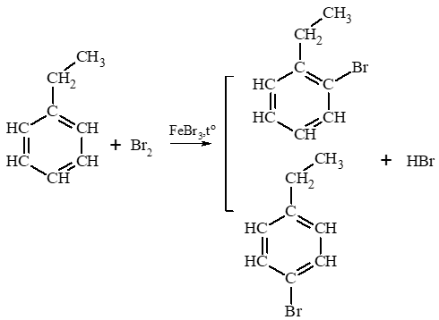

b)

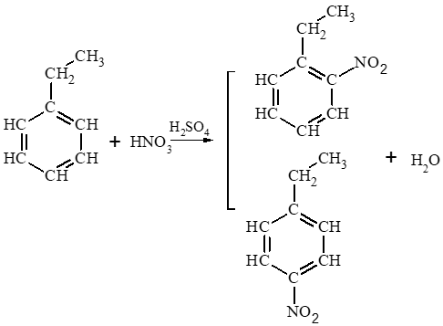

**Câu 11.**Hoàn thành các phương trình hoá học biểu diễn quá trình refoming alkane điều chế benzene, toluene trong công nghiệp.



**Lời giải**

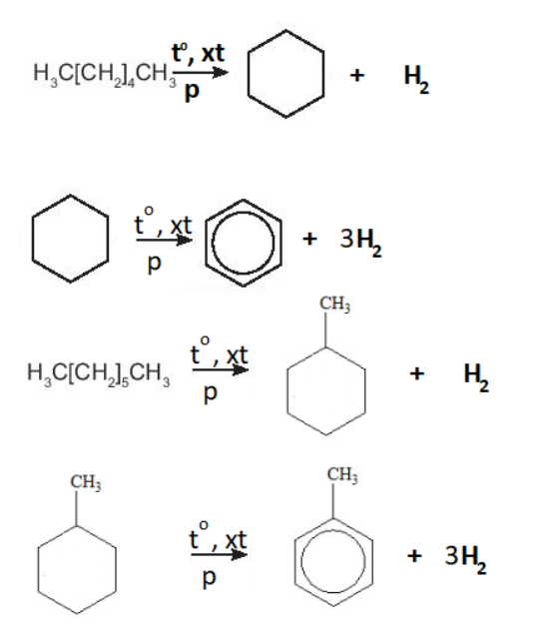

**Câu 13.**Hoàn thành phương trình hoá học của các phản ứng theo sơ đồ:



**Lời giải**

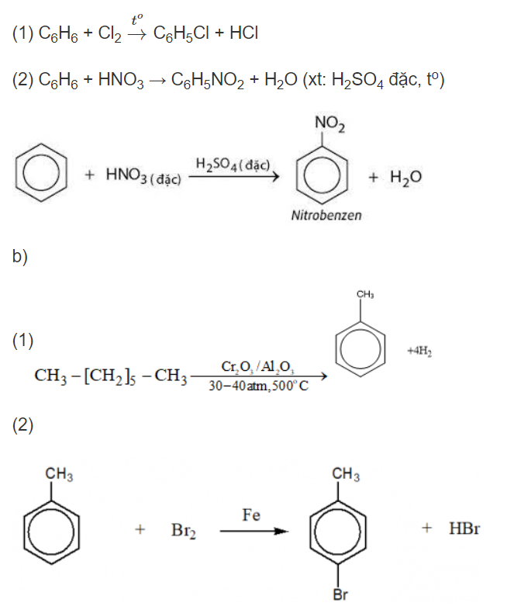

[**Câu 14.** Thực hiện phản ứng oxi hoá toluene và benzene bằng dung dịch KMnO4](https://vietjack.me/nghien-cuu-phan-ung-oxi-hoa-toluene-va-benzene-bang-dung-dich-kmno4-139057.html).

[- Cho vào hai ống nghiệm, mỗi ống 1 mL dung dịch KMnO4 0,05 M và 1 mL dung dịch H2SO4 2M.](https://vietjack.me/nghien-cuu-phan-ung-oxi-hoa-toluene-va-benzene-bang-dung-dich-kmno4-139057.html)

[- Cho tiếp vào ống (1) 1 mL benzene, ống nghiệm (2) 1 mL toluene. Lắc đều và đậy cả hai ống nghiệm bằng nút có ống thuỷ tinh thẳng.](https://vietjack.me/nghien-cuu-phan-ung-oxi-hoa-toluene-va-benzene-bang-dung-dich-kmno4-139057.html)

[- Đun cách thuỷ hai ống nghiệm trong nồi nước nóng. Ông nghiệm (2) màu tím nhạt dần và mất màu, ống nghiệm (1) vẫn giữ nguyên màu tím.](https://vietjack.me/nghien-cuu-phan-ung-oxi-hoa-toluene-va-benzene-bang-dung-dich-kmno4-139057.html)

[Nhận xét khả năng phản ứng của benzene và toluene với KMnO4. Giải thích.](https://vietjack.me/nghien-cuu-phan-ung-oxi-hoa-toluene-va-benzene-bang-dung-dich-kmno4-139057.html) Viết phương trình hóa học nếu có.

**Lời giải:**

Hiện tượng: Toluene làm mất màu dung dịch thuốc tím khi đun nóng; Benzene không làm mất màu dung dịch thuốc tím cả ở điều kiện thường và khi đun nóng.

Giải thích:

Do hiệu ứng liên hợp π bền vững nên benzene không tác dụng với KMnO4 (không làm mất màu dung dịch KMnO4) kể cả khi đun nóng.

Do ảnh hưởng của vòng benzene, mạch nhánh – CH3 của toluene dễ bị oxi hoá khi tương tác với chất oxi hoá mạnh như KMnO4. Phương trình hoá học:

5C6H5CH3 + 6KMnO4 + 9H2SO4 → 5C6H5COOH + 3K2SO4 + 6MnSO4 + 14H2O.

[**Câu 15.** Terephthalic acid (*p-*HOOCC6H4COOH) là nguyên liệu để sản xuất poly(ethylene terephthalate) (PET, loại polymer quan trọng, được sử dụng làm sợi dệt và chai nhựa,...). Viết phương trình hoá học của phản ứng điều chế terephthalic acid từ *p-*xylene.](https://vietjack.me/terephthalic-acid-p-hoocc6h4cooh-la-nguyen-lieu-de-san-xuat-polyethyle-140275.html)

**Lời giải:**

5 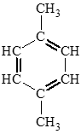+ 12KMnO4 + 18H2SO4 → 5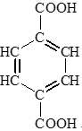+ 12MnSO4 + 6K2SO4 + 28H2O.

[**Câu 16.** Nhỏ từ từ nước bromine vào ống nghiệm chứa styrene, lắc đều rồi để yên ống nghiệm. Dự đoán hiện tượng xảy ra. Giải thích.](https://vietjack.me/nho-tu-tu-nuoc-bromine-vao-ong-nghiem-chua-styrene-lac-deu-roi-de-yen-140267.html) Viết phương trình hóa học nếu có.

**Lời giải:**

- Hiện tượng: Dung dịch bromine nhạt dần đến mất màu.

- Phương trình hoá học:

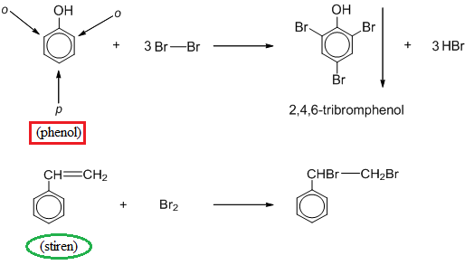  
**Giải thích:**

Cấu tạo phân tử styrene có đặc điểm giống etylene và có đặc điểm giống benzene, do đó có thể dự đoán styrene vừa có tính chất giống alkene, vừa có tính chất giống benzene. Do đó styrene có thể làm mất màu dung dịch bromine ngay điều kiện thường.

**Câu 17.** Phân tử styrene có đặc điểm giống etylene và có đặc điểm giống benzene, do đó styrene vừa có tính chất giống alkene, vừa có tính chất giống benzene. Hãy dùng công thức cấu tạo viết phương trình hóa học của styrene với

a). H2 dư xúc tác Ni, đun nóng.

b). dung dịch bromine.

c). hydrochloride (HCl).

d). styrene với nhiệt độ, áp suất, xúc tác thích hợp.

**Lời giải**

a. 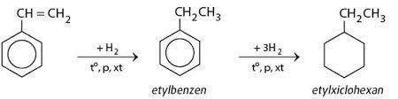

b. 

c. 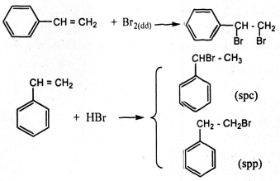

d.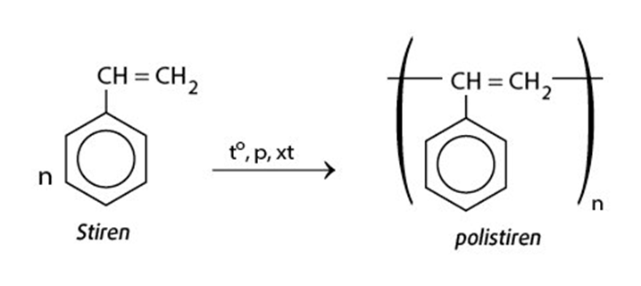

**Câu 18.**Keo dán dùng để trám vết nứt, trám bê tông là vật liệu được sử dụng rộng rãi để làm đẹp bề mặt bê tông. Trong keo dán này, xylene (C8H10) là một arene được sử dụng với vai trò dung môi.

a) Viết công thức cấu tạo và gọi tên các xylene.

b) Trình bày phương pháp hoá học phân biệt benzene và xylene.

**Lời giải:**

a) Công thức cấu tạo và tên gọi các xylene:

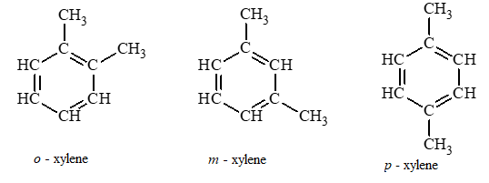

b) Phương pháp hoá học phân biệt benzene và xylene: dùng dung dịch KMnO4 trong môi trường acid. Hiện tượng:

+ Benzene không tác dụng với dung dịch KMnO4 trong môi trường acid ở điều kiện thường hoặc kể cả khi đun nóng.

+ Xylene không tác dụng với dung dịch KMnO4 trong môi trường acid ở điều kiện thường nhưng tác dụng được khi đun nóng (làm mất màu thuốc tím khi đun nóng).

Phản ứng thế nguyên tử H ở vòng thơm của toluene ưu tiên xảy ra ở các vị trí *ortho*và *para*so với nhóm alkyl.

[**Câu 19.** Trình bày phương pháp hoá học để phân biệt các chất benzene, toluene, styrene.](https://vietjack.me/trinh-bay-phuong-phap-hoa-hoc-de-phan-biet-cac-chat-benzene-toluene-st-140274.html)

**Lời giải:**

Đánh số thứ tự từng lọ mất nhãn, trích mỗi lọ một ít sang ống nghiệm đánh số tương ứng.

Cho lần lượt từng mẫu thử tác dụng với dung dịch KMnO4 ở điều kiện thường.

- Dung dịch KMnO4 bị mất màu → styrene.

2KMnO4 + 3C6H5 – CH = CH2 + 4H2O → 3C6H5 – CHOH – CH2OH + 2MnO2 + 2KOH.

- Dung dịch **không**làm mất màu dung dịch KMnO4 ở điều kiện thường: benzene; toluene. Tiếp tục đun nóng các ống nghiệm.

+ Dung dịch làm mất màu dung dịch KMnO4 khi đun nóng → toluene.

C6H5 – CH3 + 2KMnO4 → C6H5 – COOK + 2MnO2 + KOH + H2O

+ Dung dịch không làm mất màu dung dịch KMnO4 kể cả khi đun nóng → benzene.

[**Câu 20.** Trình bày phương pháp hoá học để phân biệt các chất benzene, toluene, hex-1-ene.](https://vietjack.me/trinh-bay-phuong-phap-hoa-hoc-de-phan-biet-cac-chat-benzene-toluene-st-140274.html) Viết phương trình hóa học của các phản ứng.

**Lời giải:**

- Đánh số thứ tự từng lọ mất nhãn, trích mỗi lọ một ít sang ống nghiệm đánh số tương ứng làm mẫu thử.

- Cho lần lượt từng mẫu thử tác dụng với dung dịch Br2, mẫu thử nào dung dịch Br2 nhạt dần đến mất màu thì đó là hex-1-en.

Phương trình hóa học: CH2 = CH – [CH2]3 – CH3 + Br2 → CH2Br – CHBr – [CH2]3 – CH3

- Hai mẫu thử còn lại không làm mất màu dung dịch brom. Lần lượt cho từng mẫu thử qua dung dịch KMnO4, đun nóng. Mẫu thử nào làm mất màu dung dịch KMnO4thì đó là toluen.

Phương trình hóa học: C6H5 – CH3 + 2KMnO4 → C6H5 – COOK + 2MnO2 + KOH + H2O

**DẠNG: ĐIỀU CHẾ VÀ HIỆU SUẤT PHẢN ỨNG**

**Câu 21.** Tính khối lượng chlorobenzene thu được khi cho 15,6 gam C6H6 tác dụng hết với Cl2 xúc tác FeCl3 với hiệu suất phản ứng đạt 80%.

**Lời giải:**

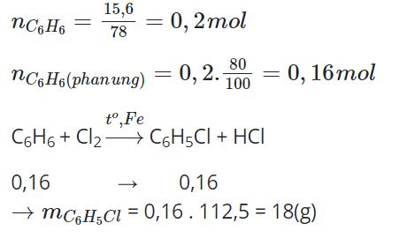

**Câu 22.** Cho benzene tác dụng với lượng dư HNO3 đặc có xúc tác H2SO4 đặc để điều chế nitrobenzene. Tính khối lượng nitrobenzene thu được khi dùng 1,00 tấn benzene với hiệu suất 78,0%.

**Lời giải:**

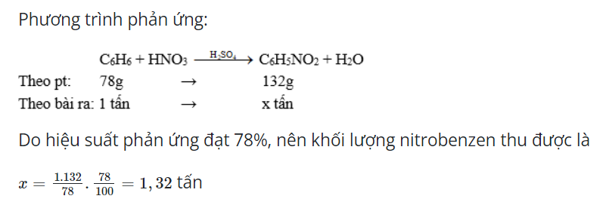

**Câu 23.** Từ ethylene và benzene, tổng hợp được styrene theo sơ đồ:

C6H6  C6H5 – CH2 – CH3  C6H5 – CH = CH2

a. Viết các phương trình hoá học thực hiện sự biến đổi trên?

b. Tính khối lượng styrene thu được từ 1,00 tấn benzene nếu hiệu suất của quá trình là 78%.

**Lời giải**

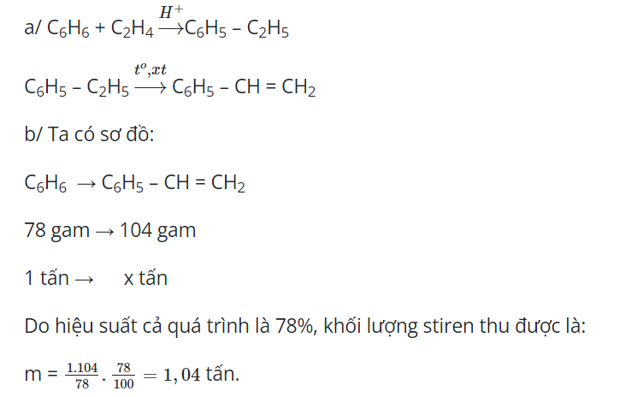

[**Câu 24.** 2,4,6-trinitrotoluene dùng để sản xuất thuốc nổ TNT.](https://vietjack.me/2-4-6-trinitrotoluene-dung-de-san-xuat-thuoc-no-tnt-viet-phuong-trinh-140277.html)

[a) Viết phương trình hoá học của phản ứng điều chế 2,4,6-trinitrotoluene từ toluene và nitric acid (xúc tác sulfuric acid).](https://vietjack.me/2-4-6-trinitrotoluene-dung-de-san-xuat-thuoc-no-tnt-viet-phuong-trinh-140277.html)

[b) Từ 1 tấn toluene điều chế được bao nhiêu kg 2,4,6-trinitrotoluene, biết hiệu suất của phản ứng là 62%.](https://vietjack.me/2-4-6-trinitrotoluene-dung-de-san-xuat-thuoc-no-tnt-viet-phuong-trinh-140277.html)

**Lời giải:**

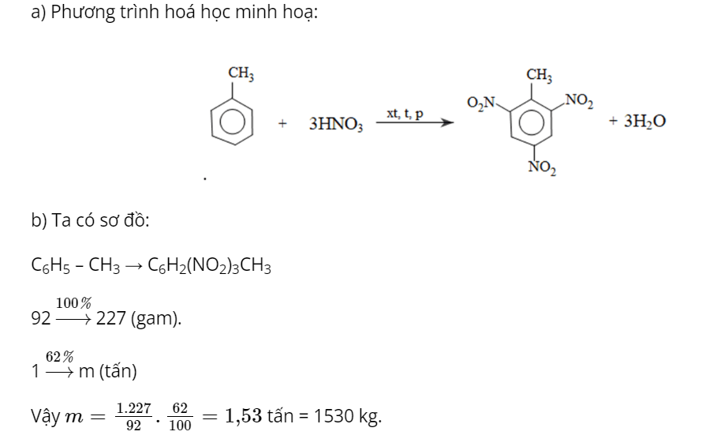

**Câu 25.** TNT (2,4,6- trinitrotoluene) được điều chế bằng phản ứng của toluene với hỗn hợp gồm HNO3 đặc và H2SO4 đặc, trong điều kiện đun nóng. Biết hiệu suất của toàn bộ quá trình tổng hợp là 80%. Tính lượng thuốc nổ TNT (2,4,6- trinitrotoluene) tạo thành từ 230 gam toluen?

**Lời giải:**

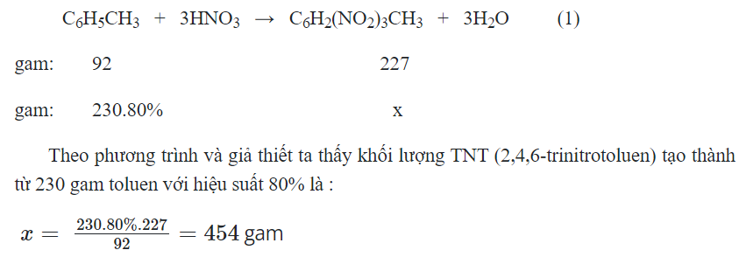

**DẠNG 3: ỨNG DỤNG CỦA HYDROCARBON THƠM (ARENE)**

**Câu 26.**Trình bày một số ứng dụng của arene trong đời sống và tác hại của chúng. Cho biết mục đích của việc thêm benzene và một số arene khác vào xăng.

**Lời giải:**

- Ứng dụng của arene trong đời sống: Benzene, toluene, xylene là các nguyên liệu rất quan trọng. Toluene còn là dung môi và là chất trung gian trong quá trình sản xuất các loại hoá chất khác; *p*– xylene là nguyên liệu sản xuất tơ polyester; benzene dùng trong sản xuất phẩm nhuộm, dược phẩm, chất tẩy rửa …

- Tác hại của arene: độc, gây hại cho sức khoẻ nếu tiếp xúc trong một khoảng thời gian dài.

- Mục đích của việc thêm benzene và một số arene khác vào xăng: giúp tăng chỉ số octane của xăng, nhờ đó nhiên liệu được đốt cháy hiệu quả hơn.

[**Câu 27.** Vì sao khu vực có trạm xăng dầu, khu vực có nhiều xe cơ giới qua lại, nơi có khói thuốc lá, … lại được xem là nơi có nguồn hydrocarbon thơm gây tổn hại đến sức khoẻ con người? Hãy tìm hiểu và kể tên một số hydrocarbon thơm thường có trong không khí ở các khu vực trên.](https://vietjack.me/vi-sao-khu-vuc-co-tram-xang-dau-khu-vuc-co-nhieu-xe-co-gioi-qua-lai-no-140261.html)

**Lời giải:**

- Benzene, toluene, xylene, … là các hydrocarbon thơm được thêm vào xăng theo một tỉ lệ thể tích nhất định, giúp tăng chỉ số octane của xăng, nhờ đó nhiên liệu được đốt cháy hiệu quả hơn. Vì thế khu vực có trạm xăng dầu, khu vực có nhiều xe cơ giới qua được xem là nơi có nguồn hydrocarbon thơm gây tổn hại đến sức khoẻ con người.

Trong thành phần của khói thuốc lá có chứa nhiều chất độc hại trong đó có benzene vì thế nơi có khói thuốc lá được xem là nơi có nguồn hydrocarbon thơm gây tổn hại đến sức khoẻ con người.

- Một số hydrocarbon thơm thường có trong không khí ở các khu vực có trạm xăng dầu, khu vực có nhiều xe cơ giới qua lại, nơi có khói thuốc lá, … là benzene, toluene, xylene, …

[**Câu 28.** Toluene và xylene được dùng làm dung môi hoà tan sơn, mực in,... Trong trường hợp hoạ sĩ muốn tranh chậm khô hơn để giữ được độ bóng, mịn của màu sơn thì nên pha sơn bằng toluene hay xylene sẽ cho kết quả tốt hơn? Giải thích.](https://vietjack.me/toluene-va-xylene-duoc-dung-lam-dung-moi-hoa-tan-son-muc-in-trong-truo-140272.html)

**Lời giải:**

Trong trường hợp hoạ sĩ muốn tranh chậm khô hơn để giữ được độ bóng, mịn của màu sơn thì nên pha sơn bằng xylene do xylene khó bay hơi hơn toluene nên làm tranh chậm khô hơn.

[**Câu 29.** Làm thế nào có thể lựa chọn và sử dụng các sản phẩm được sản xuất từ arene và dẫn xuất của nó an toàn, thân thiện với môi trường?](https://vietjack.me/lam-the-nao-co-the-lua-chon-va-su-dung-cac-san-pham-duoc-san-xuat-tu-a-139050.html)

**Lời giải:**

Arene là những chất độc nên khi làm việc với arene cần tuân thủ đúng quy tắc an toàn. Benzene là chất tăng nguy cơ gây ung thư và các bệnh khác, vì vậy không được tiếp xúc trực tiếp với các hoá chất này.

Đặc biệt, các thuốc bảo vệ thực vật (thuốc trừ sâu, trừ cỏ) thế hệ cũ là dẫn xuất của benzene đều có tác hại đối với sức khoẻ con người và gây ô nhiễm môi trường, do vậy cần hết sức thận trọng khi sử dụng. Không được sử dụng các chất đã bị cấm như dichlorodiphenyltrichloethane (DDT) hay 1,2,3,4,5,6 – hexachlorocyclohexane (6,6,6) thay vào đó là các thuốc thế hệ mới vừa hiệu quả, vừa an toàn.

[**Câu 30.** Trình bày về tầm quan trọng của arene trong công nghiệp hoá học, dược phẩm, sản xuất thuốc bảo vệ thực vật, …](https://vietjack.me/trinh-bay-ve-tam-quan-trong-cua-arene-trong-cong-nghiep-hoa-hoc-duoc-p-139059.html)

**Lời giải:**

Arene (chủ yếu là benzene, toluene và xylene) là nguồn nguyên liệu để tổng hợp nhiều loại hoá chất và vật liệu hữu cơ quan trọng, có nhiều ứng dụng trong cuộc sống.

Cụ thể, trong xăng, dầu có khoảng 5% toluene và khoảng 1 – 6 % xylene. Benzene là nguyên liệu quan trọng để sản xuất các alkylbenzene sulfonate mạch không phân nhánh là thành phần chính của bột giặt; sản xuất styrene – nguyên liệu chính cho chế tạo nhựa polystyrene và một số polymer khác…Benzene và một số hydrocarbon thơm khác là nguyên liệu để sản xuất thuốc trừ sâu, chất điều hoà sinh trưởng thực vật, phẩm nhuộm,… Ngoài ra, arene còn thường được dùng làm dung môi để sản xuất sơn, cao su, mực in, mỹ phẩm, dược phẩm, …